Hoje vou compartilhar algo que levou ANOS para deciframos: o Modelo Híbrido. Ele é essencial para navegar pelas diversas necessidades e orçamentos dos clientes sem nos perdermos em um mar de opções e, o mais crítico, sem perder dinheiro pelo caminho.
O desafio real aqui é: como servimos consistentemente, com qualidade, sem que nosso banco quebre? A resposta? O modelo híbrido. E ele se trata basicamente de aplicar a mesma metodologia, mas jogar com múltiplas ofertas, salvando-nos do custo e do esforço de criar novos produtos antes mesmo de termos a chance de validar com nosso público.
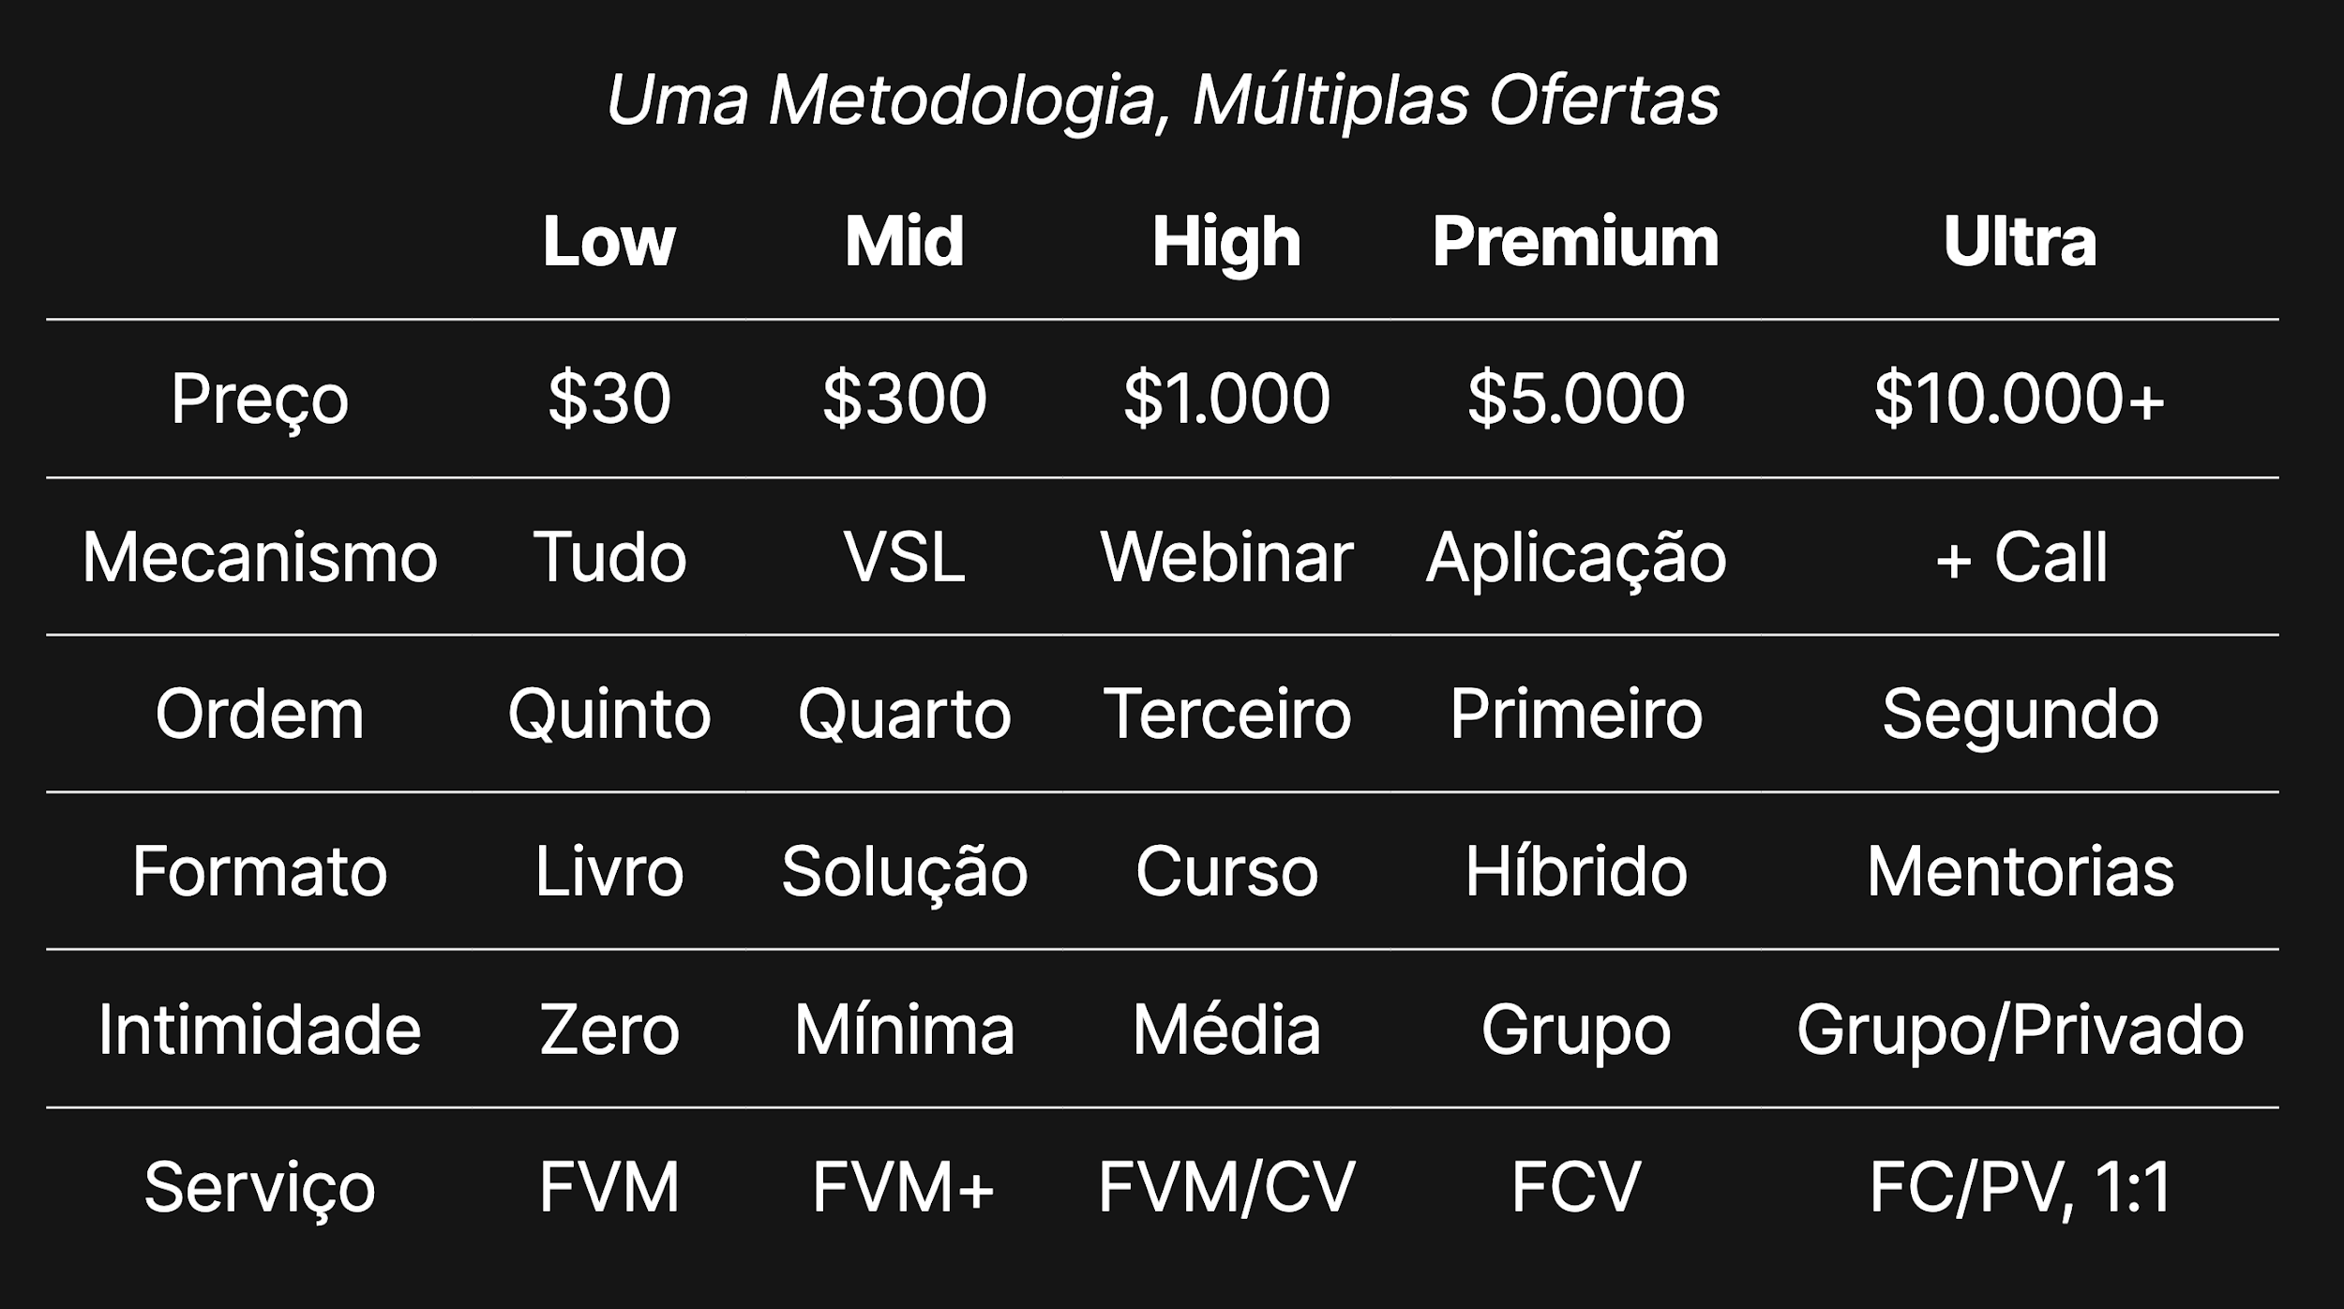
E aqui vem a parte crucial: manter o foco numa ÚNICA metodologia, ajustando elementos como formato, intimidade e tipo de serviço. Ter uma metodologia singular nos dá o superpoder de criar um produto potente e manter o controle do leme.
Mas, vamos ao que interessa: como isso FUNCIONA na vida real?
Recomenda-se uma tabela de preços que vai de singelos R$30 até majestosos R$10.000, cada um com seu mecanismo de conversão. Um funil de aplicação de R$5.000 como primeiro produto é uma aposta segura. Daí em diante, os produtos são formatados conforme a vibe de cada faixa de preço - R$30 podem ser livros, R$300 soluções específicas e R$1.000 cursos mais robustos. E no premium de R$5.000? Aí temos espaço para mentoria e consultoria. Lembrem-se: estas são linhas gerais e cada negócio tem sua magia particular.
Na nossa metodologia do modelo de serviço, produtos mais baratos se inclinam para a vibe "DIY", enquanto os mais caros podem trazer suporte especializado e até uma interação direta com a equipe de experts. O modelo de partida recomendado é o Premium de R$5.000, já que escala bem e traz aqueles resultados que a gente ama ver.
Agora, uma verdade dura: para mandar bem na copy e no tráfego, as habilidades precisam ser acima da média. Competir com aqueles que respiram marketing digital há uma década, como nós, é desafiador. E é aqui que entra em cena o modelo de coprodução ou a presença de um estrategista, permitindo que o especialista foque em fazer o que faz melhor: gerir seu negócio.
Por ser mais ameno e não tão árduo de vender quanto ofertas de dez mil reais, este modelo é interessante. Adicionar elementos do serviço "Faço Com Você" pode ajudar a moldar e vender a oferta de maneira assertiva. Com o tempo, vocês vão compreender melhor este modelo híbrido, e qualquer dúvida, se agarrem à tabela que discutimos como um ponto de referência.
Se está considerando algo específico, lembre-se: qual seria o preço, o que incluir, como entregar? Não é uma regra de ouro, mas ao longo dos anos é o que vimos ser mais escalável.

